[北京工业大学合作刚刚发表的28分文章出现非常多对图片重复使用](https://mp.weixin.qq.com/s?__biz=Mzk0ODg4MTYxMw==&mid=2247504908&idx=1&sn=419a6f4cffeae02905b644e9af702985)

[诚信学者](javascript:void(0);)2025-04-22 14:38:35上海

诚信科研通过天眼系统，发现2025年1月-3月在***Molecular Cancer***（IF=28）出现**8篇**图片重复/数据异常（共计发表60篇，其中9篇文章图片为0），图片重复/数据异常率为**13%（调整重复率为8/51*100%=15.69%）**：其中包含2篇撤稿，**1篇更正文章**，有4篇文章是由中国单位参与。图片重复最多的为北京工业大学研究团队发表的***Molecular Cancer***（**数量超过10张**），大部分文章图片重复为1张。

**诚信科研编辑部也希望学者能用上靠谱的检测系统（比如iFigures），在未来2年内，将图片重复率降低90%，同时降低由于图片重复使用而导致的撤稿。**

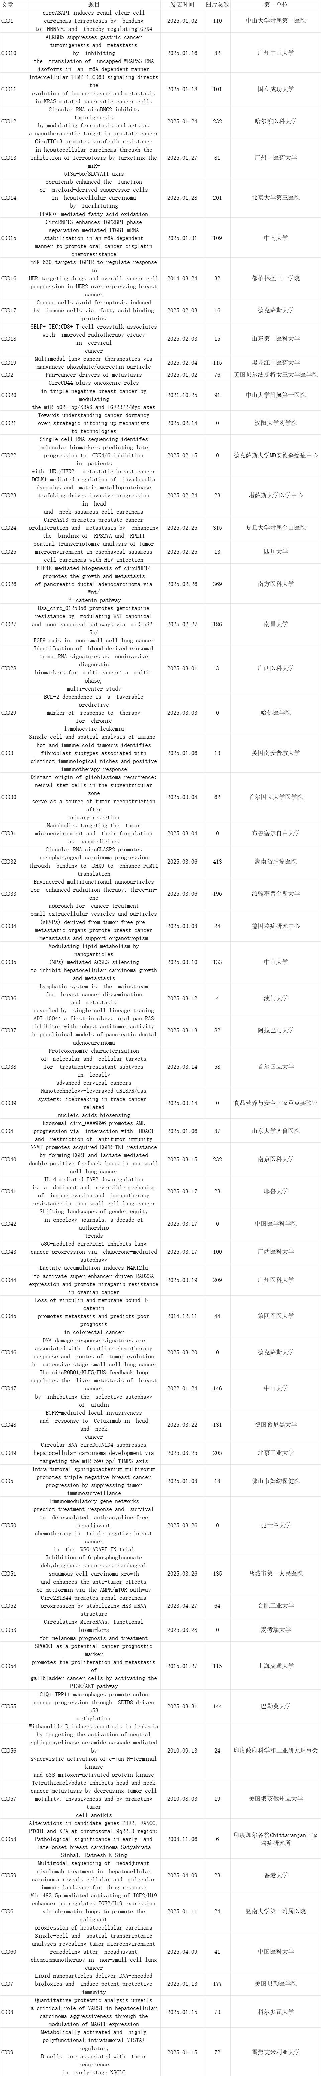

[2]诚信科研编辑部通过筛库，发现2025年3月25日北京工业大学Li Hongyu等人在***Molecular Cancer***（IF=28）上发表的题为“**Circular RNA circDCUN1D4 suppresses hepatocellular carcinoma development via targeting the miR-590-5p/ TIMP3 axis**”的研究论文，文章内存在非常多对图片重复使用。

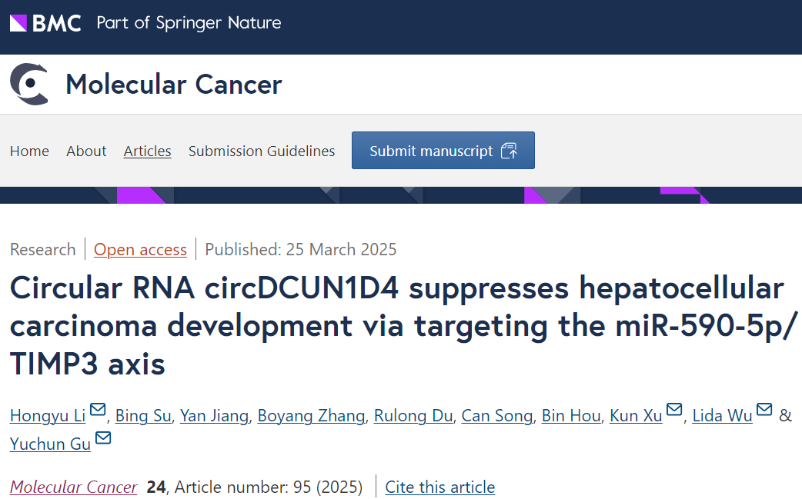

诚信科研编辑部首先获取这篇文章的图片（由于是快速筛查，没有检测蛋白印迹；截图都是从左到右，从上到下的顺序进行；如果有Merge类的图片，只获取Merge后的图片；如果有放大类的图片，只获取放大/放大前的图片）。

对于细胞克隆实验来说，诚信科研发现**6对**图片重复使用：2D-1与S7E-2；4E-4、S3D-3与S6E-4；6E-1与S6E-1；S3D-1与S4E-1；S3D-2与S4E-2对于的图片是一样的，但是代表的实验结果明显不同。

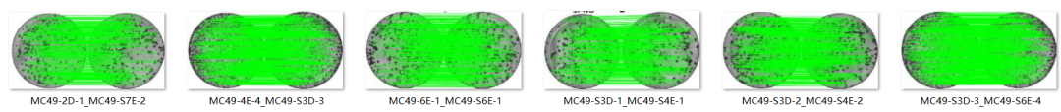

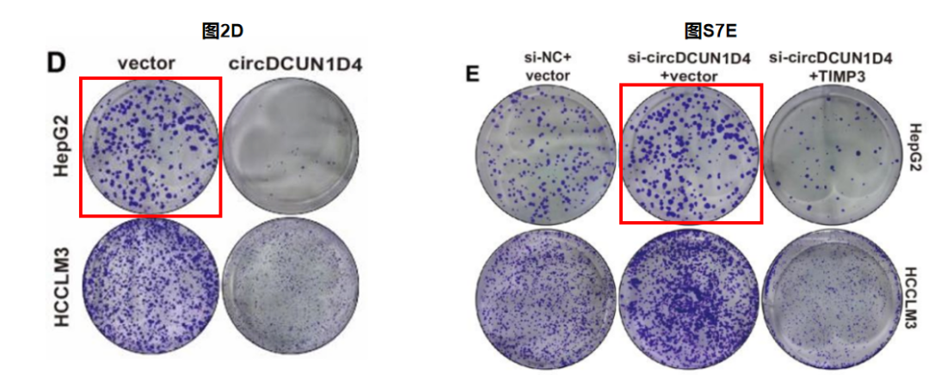

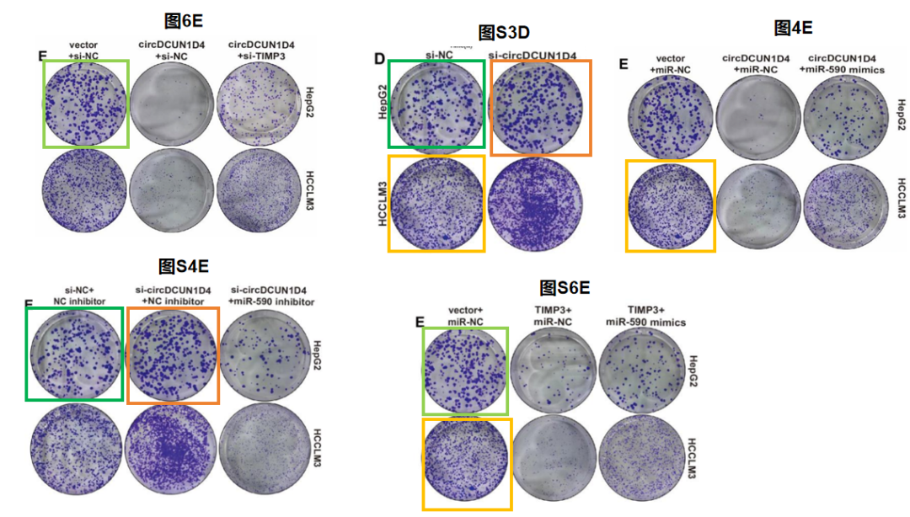

对于细胞迁移及侵袭来说，诚信科研通过iFigures发现**1对**图片重复使用：图4G-5与图6G-5是一样的图片，但是代表明显不一样的图片。

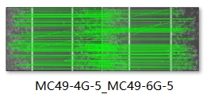

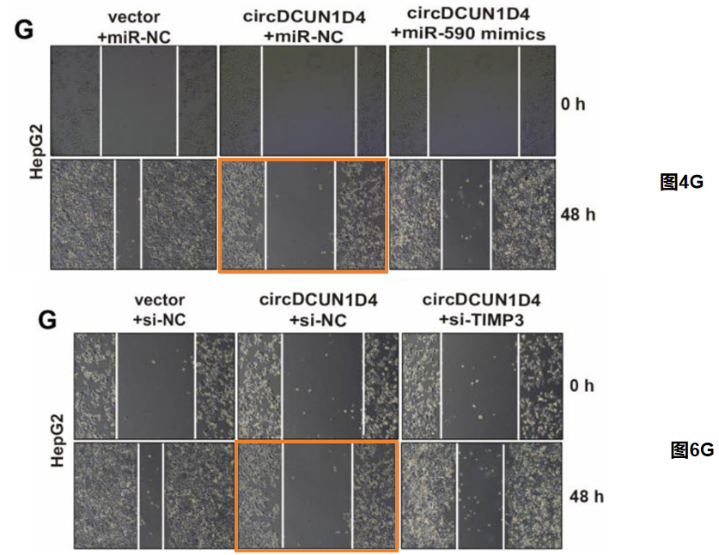

对于HE及免疫组化来说，诚信科研通过iFigures发现**1对**图片重复使用：图7H-2及7H-4出现部分重叠，但是代表明显不一样的图片。

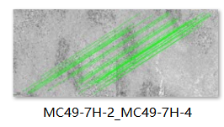

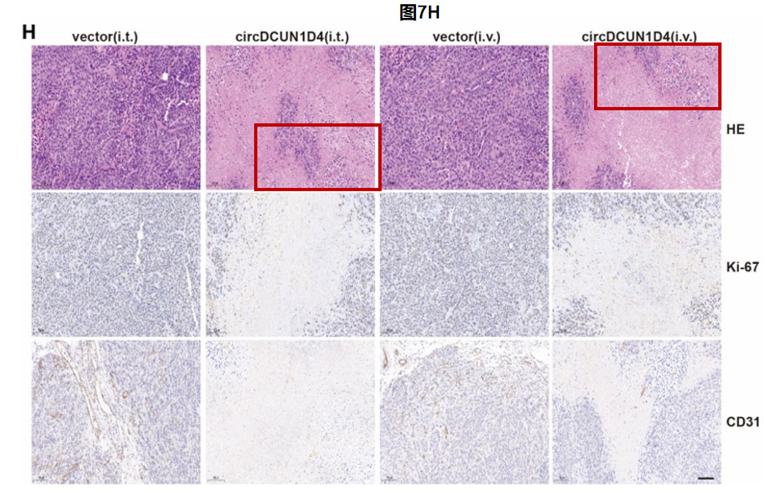

对于荧光显微镜图片，诚信科研发现**6对**图片重复，由于诚信科研检测的是Merge后的图片，诚信科研获取Merge前的图片，发现对应的图片也是重复的，总的下来，**荧光图片重复会超过10对**。



对于图6B-15与S4B-15来说，出现部分重叠；获取Merge前的图片，对应的图片也是一样的。

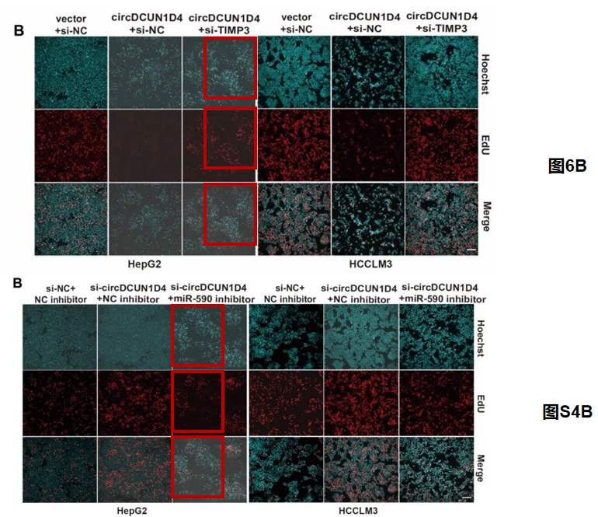

**对于其他的荧光重复图片，后续诚信科研后续会进一步披露。**

**最后诚信科研编辑部建议作者核查原始数据（背后更多的原始数据，尤其是重复实验组），与杂志社联系撤回文章。同时诚信科研编辑部希望学校启动调查，为什么该文章存在如此多的图片重复使用。**

[1]诚信科研编辑部通过筛库，发现2025年1月28日北京大学李春晓、江萍及王俊杰在***Molecular Cancer***（IF=28）上发表的题为“**Sorafenib enhanced the function of myeloid-derived suppressor cells in hepatocellular carcinoma by facilitating PPARα-mediated fatty acid oxidation**”的研究论文（2025年3月21日由于图片重复使用，更正过一次），文章内还是存在1对图片重复使用。

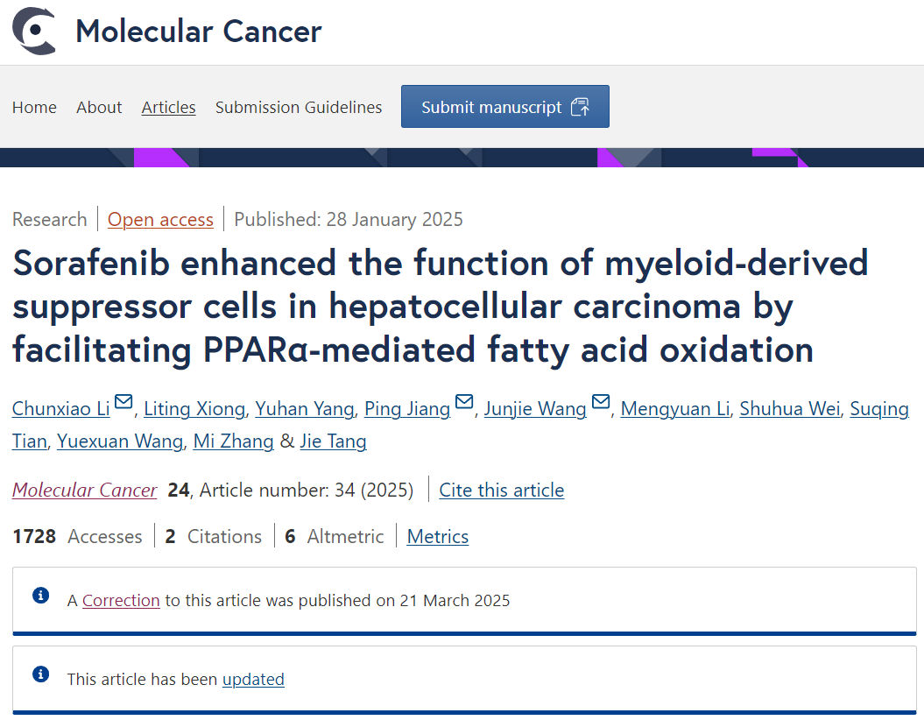

**诚信科研编辑部首先获取这篇文章的图片（由于是快速筛查，没有检测蛋白印迹；截图都是从左到右，从上到下的顺序进行；如果有Merge类的图片，只获取Merge后的图片；如果有放大类的图片，只获取放大/放大前的图片）。**

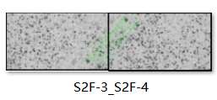

对所有图片进行检测，iFigures发现文章存在1对图片重复使用：图S2F-3与S2F-4出现部分重叠，但是代表明显不一样的图片。

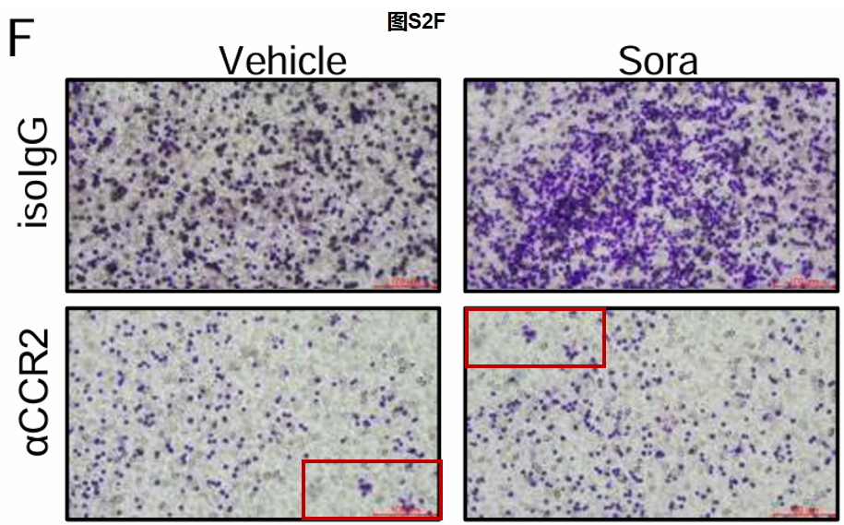

**最后诚信科研编辑部建议作者核查原始数据（背后更多的原始数据，尤其是重复实验组），与杂志社联系再次更正文章重复的图片。**